SỞ GIÁO DỤC VÀ ĐÀO TẠO TP.HCM KIỂM TRA HỌC KỲ II – NĂM HỌC 2015 - 2016
TRƯỜNG THCS VÀ THPT ĐINH THIỆN LÝ MÔN VẬT LÝ – KHỐI 10
ĐỀ CHÍNH THỨC Thời gian làm bài: 45 phút
(Đề gồm có 02 trang)

Họ, tên thí sinh:
Mã đề: L1001
Số báo danh:

Câu 1: (1.0 điểm)
- Quá trình đẳng nhiệt là gì?
- Phát biểu và viết công thức định luật Bôilơ-Mariôt mô tả quá trình đẳng nhiệt.
A
B
C
40m
Câu 2: (3.0 điểm) Một vật được ném thẳng đứng lên cao từ đỉnh tòa nhà cao 40m, với tốc độ 20m/s. Khi lên đến điểm cao nhất, vật rơi tự do xuống đất. Lấy g = 10m/s². (Hình bên)
Bỏ qua sức cản không khí. Chọn gốc thế năng tại mặt đất.
- Tính độ cao cực đại mà vật lên được. (1đ)
- Tính tốc độ ngay khi vật chạm đất. (1đ)
- Tại một điểm có động năng bằng 1/3 thế năng, hãy tính tốc độ tại điểm đó. (1đ)

Câu 3: (2.0 điểm)
Một bọt khí thể tích 1,5 cm³ được tạo ra bởi tàu ngầm đang lặn ở độ sâu 100 m dưới mực nước biển có nhiệt độ 15⁰C. Khi bọt khí này nổi lên mặt nước thì nhiệt độ là 20⁰C. Cho khối lượng riêng của nước biển là D=10³ kg/m³, áp suất khí quyển là 10⁵ Pa và g=10 m/s². Tính thể tích của bọt khí khi nổi lên mặt nước.
Cho biết công thức tính áp suất tại một điểm M trong nước là p=p₀ + Dgh, trong đó p₀ là áp suất trên mặt nước, D là khối lượng riêng của nước, g là gia tốc trọng trường, h là độ sâu của M so với mặt nước.
Câu 4: (2.5 điểm)
Một khối khí lí tưởng có thể tích 10 lít, ở nhiệt độ 27⁰C, áp suất 1 atm được biến đổi qua 2 quá trình:
- Từ trạng thái (1), khí được biến đổi đẳng tích sang trạng thái (2) có áp suất tăng gấp 2 lần.
- Từ trạng thái (2) biến đổi đẳng áp sang trạng thái (3) có thể tích là 15 lít.
a. Vẽ đồ thị biểu diễn các quá trình biến đổi trên trong hệ trục (V0T) (0.5đ)
b. Tính nhiệt độ T₂, T₃. (1đ)
c. Trong quá trình biến đổi 1-2, khí nhận một nhiệt lượng là 6.10³ J. Hãy tính độ biến thiên nội năng của khí trong quá trình này, biết 1 atm=101 325 N/m². (1đ)

Câu 5: (1.5 điểm)
Hiệu ứng nhà kính.
Các sinh vật sống cần năng lượng để tồn tại. Năng lượng giúp suy trì sự sống trên Trái Đất đến từ Mặt Trời, Mặt Trời bức xạ năng lượng vào không gian vì nó rất nóng, chỉ một phần nhỏ đến Trái Đất.
Bầu khí quyển của Trái đất hoạt động như một tấm chắn bảo vệ trên bề mặt hành tinh của chúng ta, ngăn chặn các biến thể từ nhiệt độ cao tồn tại trong chân không.
Hầu hết năng lượng bức xạ từ Mặt trời đi qua bầu khí quyển của Trái đất hấp thụ một phần năng lượng đó và một phần bị phản xạ ngược lại từ bề mặt Trái đất. Một phần năng lượng phản xạ ngược lại sẽ được bầu khí quyển hấp thụ.
Kết quả của hiện tượng này là nhiệt độ trung bình trên bề mặt Trái đất cao hơn so với khi không có bầu khí quyển. Bầu khí quyển của Trái đất có hiệu ứng tương tự như nhà kính, vì thế xuất hiện thuật ngữ hiệu ứng nhà kính. Hiệu ứng nhà kính ngày càng trở nên rõ rệt.
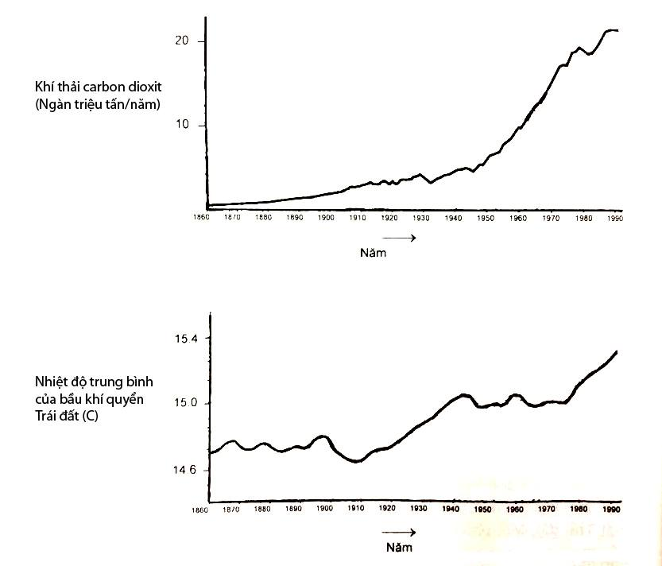
Một học sinh tên là An tỏ ra thích thú với mối liên hệ có thể có giữa nhiệt độ trung bình của bầu khí quyển với khí thải cacbon đioxit trên Trái đất. Bạn ấy đã theo dõi hai đồ thị sau trong thư viện và rút ra kết luận: sự gia tăng nhiệt độ trung bình của bầu khí quyển Trái đất chắc chắn là do sự gia tăng của lượng khí thải Cacbon đioxit.

- Điều gì có trong đồ thị dẫn đến kết luận của An?
- Một học sinh khác tên là Quang không đồng ý với kết luận của An. Bạn ấy đã so sánh hai đồ thị và nói rằng có một vài đoạn đồ thị không đồng nhất với kết luận. Hãy trình bày ý kiến của em (nêu dẫn chứng trên đồ thị).
- An bảo vệ ý kết luận của mình rằng nhiệt độ trung bình của bầu khí quyển Trái Đất tăng lên do sự gia tăng của khí thải cacbon đioxit. Nhưng Quang cho rằng kết luận đó là quá sớm. Bạn ấy nói “trước khi chấp nhận kết luận này, bạn phải chắc chắn các yếu tố khác có thể gây ảnh hưởng tới hiệu ứng nhà kính là đại lượng không đổi” Em hãy nêu một trong các yếu tố mà Quang muốn nhắc tới.

------ HẾT------

